# Instalación de Ansible del nodo control

Server: ansibletest (tiene llave cruzada root desde el adm01)

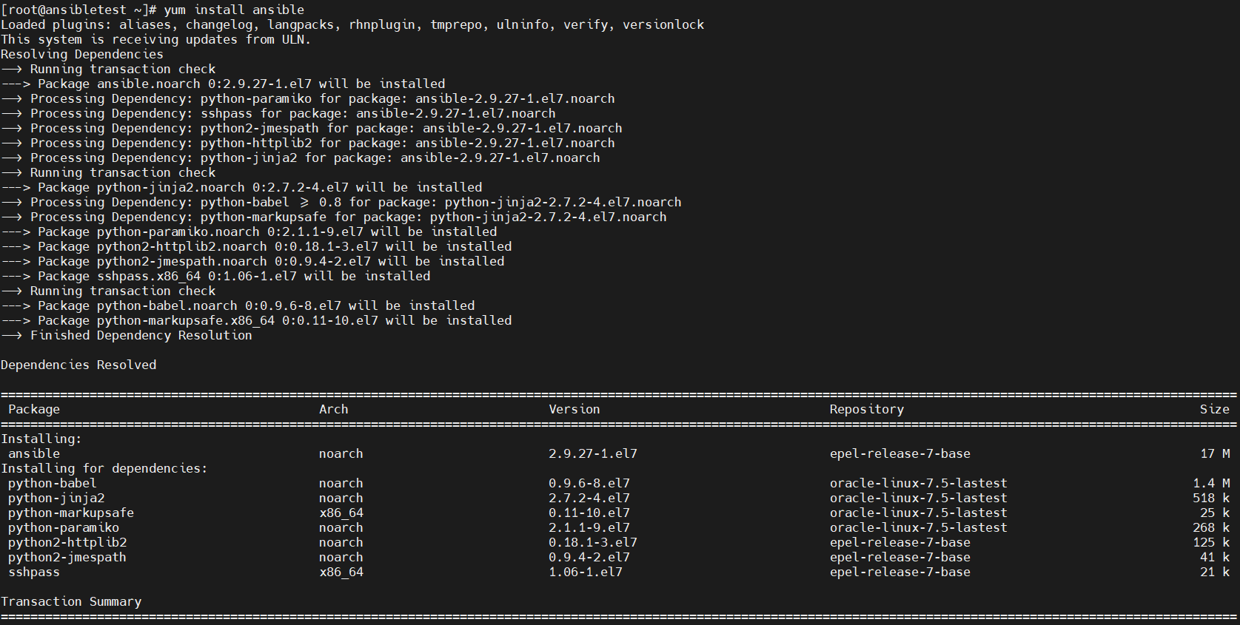

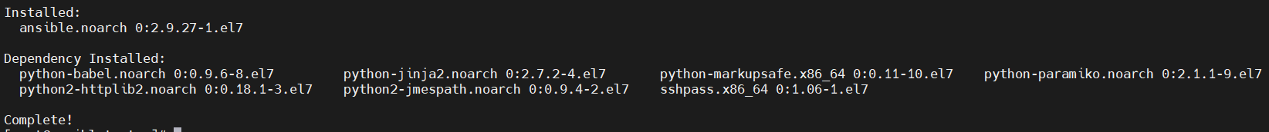

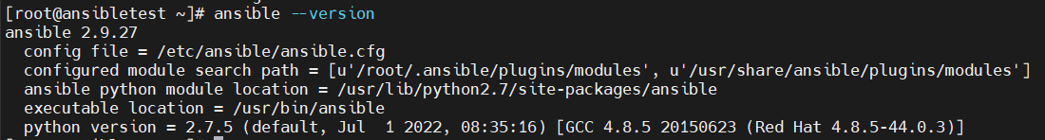

-Se agrego compatibilidad con Python 3 en la versión 2.4

-El repositorio EPEL no es necesario si se esta ejecutando CentOS 7.4

-Crear un usuario que no sea root y realizar todas las tareas de Ansible como usuario no root.

# Instalar nodos administrados

-Instalar Python 2.7 o posterior.

-Configurar las comunicaciones SSH.

# Configurar SSH

-Configurar la autenticación basada en en clave SSH

Ssh-keygen

Ssh-copy-id@remotehost

No olvidar incluir el host controlador si quiere administrarlo.

Usuario srv_ansible ; password ansible

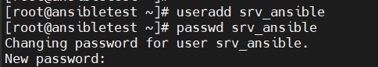

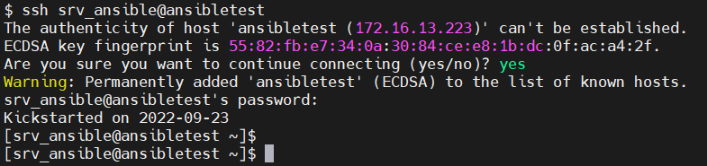



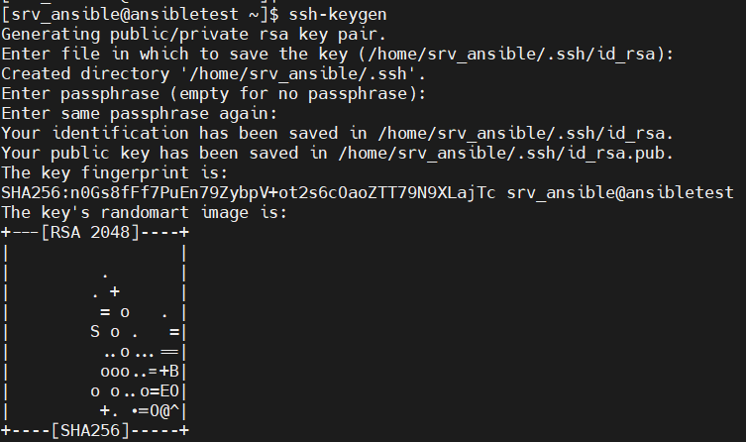

Crear el usuario srv_ansible en los hosts administrados y copiar la keys:

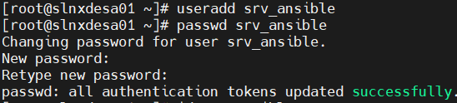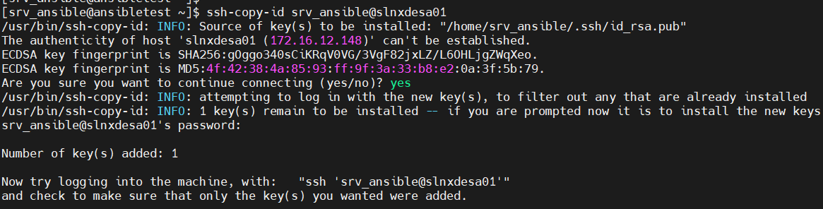

Archivo Inventario

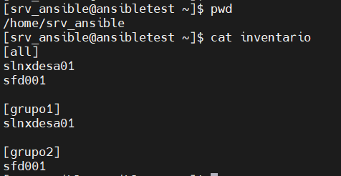

Archivo de configuración local

